Oczyszczacz powietrza aeramax baby db55 do biura i domu
Czy zakup oczyszczacza takiego jak oczyszczacz powietrza aeramax baby db55 to dobry pomysł? Czytaj o tym w artykule.

Oczyszczacz powietrza aeramax baby db55 - czy warto go kupić?
Czy warto kupić oczyszczacz powietrza aeramax baby db55? Sprawdź zalety urządzeń tego typu w Naszym artykule.

Zalety oczyszczaczy powietrza

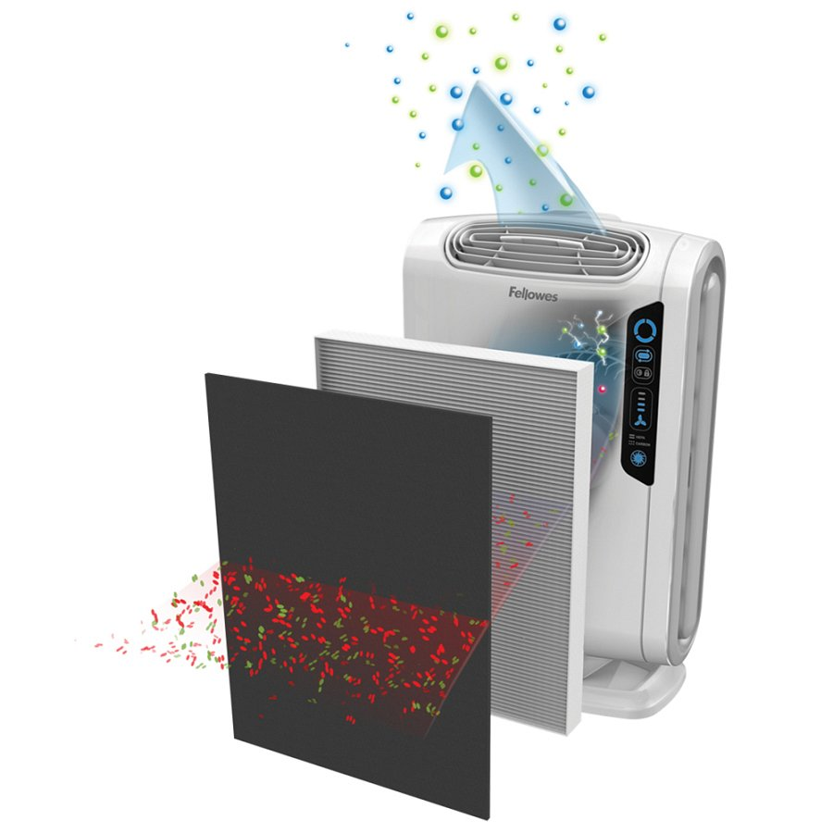
Zastanawiasz się czy oczyszczacz powietrza jest zdrowy? Nasza odpowiedzi brzmi - zdecydowanie tak! Oczyszczacze bowiem cechują się wieloma zaletami dla naszego zdrowia. Do najważniejszych z nich zaliczyć możemy fakt, iż oczyszczacze to doskonały i skuteczny sposób na smog .Dodatkowo urządzenie pomoże w walce z alergiami i chorobami górnych dróg oddechowych. Zakup oczyszczacza to także zapewnienie domownikom ochrony przed wirusami i bakteriami. Zależy Ci na prawidłowym rozwoju dzieci oraz na wspomaganiu funkcjonowania układu krążenia? Chcesz zmniejszenia ryzyka występowania chorób nowotworowych? Zatem zakup oczyszczacza jak oczyszczacz powietrza aeramax baby db55 powinien być odpowiednią decyzję dla ciebie.
Oczyszczacz powietrza aeramax baby db55 w ofercie Fellowes
W sklepie internetowym prowadzonym przez renomowaną markę Fellowes dostępnych jest wiele, dobrej jakości urządzeń. Do jednego z nich zaliczyć możemy wspomniany oczyszczacz powietrza aeramax baby db55. Sprawdź jego dane techniczne na oficjalnej stronie firmy, poznaj również inne propozycje Fellowes.

